ГОСУДАРСТВЕННЫЙ СТАНДАРТ СОЮЗА ССР
СОЕДИНЕНИЯ СВАРНЫЕ СТАЛЬНЫХ ТРУБОПРОВОДОВ
Основные типы, конструктивные элементы и размеры
ГОСТ 16037-80
СОЕДИНЕНИЯ СВАРНЫЕ СТАЛЬНЫХ ТРУБОПРОВОДОВ  Основные типы, конструктивные элементы и размеры  Welded joints in steel pipelines. Main types, design elements and dimensions | ГОСТ  16037-80
Срок действия с 01.07.81
до 01.07.90
1. Настоящий стандарт распространяется на сварные соединения трубопроводов из сталей и устанавливает основные типы, конструктивные элементы и размеры сварных соединений труб с трубами и арматурой.
Стандарт не распространяется на сварные соединения, применяемые для изготовления самих труб из листового или полосового материала.
Требования настоящего стандарта являются обязательными.
2. В стандарте приняты следующие обозначения способов сварки:
ЗП - дуговая сварка в защитном газе плавящимся электродом;
ЗН - дуговая сварка в защитном газе неплавящимся электродом;
Р - ручная дуговая сварка;
Ф - дуговая сварка под флюсом;
Г - газовая сварка.
Для конструктивных элементов труб, арматуры и сварных соединений приняты следующие обозначения:
s, s₁ - толщины стенок свариваемых деталей;
b - зазор между кромками свариваемых деталей после прихватки;
e - ширина сварного шва;
g - выпуклость сварного шва;
δ - толщина подкладного кольца;
а - толщина шва;
с - притупление кромки;
В - ширина нахлестки;
l - длина муфты;
K - катет углового шва;
K₁ - катет углового шва со стороны разъема фланца;
D_{n} - наружный диаметр трубы;
f - фаска фланца.
1, 2. (Измененная редакция, Изм. № 1).
3. Основные типы сварных соединений должны соответствовать указанным в табл. 1.
4. Конструктивные элементы и их размеры должны соответствовать указанным в табл. 2-33.
Для угловых швов в таблицах приведен расчетный катет.
Таблица 1
Тип соединения | Форма подготовленных кромок | Характер сварного шва | Форма поперечного сечения |  | Толщина стенки и минимальный наружный диаметр трубы, мм, для способов сварки |  |  |  |  | Условное обозначение сварного соединения
Тип соединения | Форма подготовленных кромок | Характер сварного шва | подготовленных кромок | сварного шва | ЗП | ЗН | Р | Ф | Г | Условное обозначение сварного соединения
Стыковое соединение трубы с трубой или с арматурой | Без скоса кромок | Односторонний | 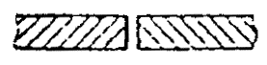 | 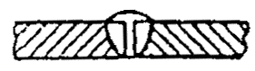 | $$\frac{2−5}{\text{25}}$$ | $$\frac{2−3}{\text{10}}$$ | $$\frac{2−5}{\text{25}}$$ | $$\frac{4−6}{\text{133}}$$ | $$\frac{1−3}{\text{130}}$$ | С2
Стыковое соединение трубы с трубой или с арматурой | Без скоса кромок | Односторонний на съемной подкладке | 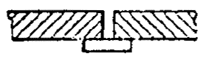 | 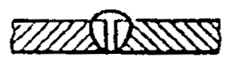 | $$\frac{2−4}{\text{25}}$$ | $$\frac{2−3}{\text{10}}$$ | $$\frac{2−3}{\text{25}}$$ |  |  | C4
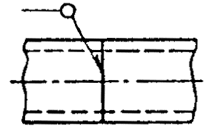 | Без скоса кромок | Односторонний на остающейся цилиндрической подкладке | 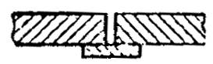 | 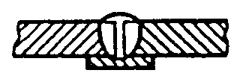 | $$\frac{2−3}{\text{25}}$$ | $$\frac{2−3}{\text{10}}$$ | $$\frac{2−3}{\text{25}}$$ |  |  | С5
 | Со скосом одной кромки | Односторонний | 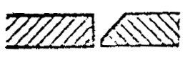 | 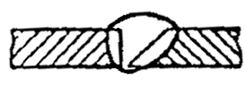 | $$\frac{3−\text{20}}{\text{25}}$$ | - | $$\frac{3−\text{20}}{\text{25}}$$ |  |  | С8
 | Со скосом одной кромки | Односторонний на остающейся цилиндрической подкладке | 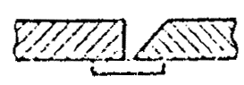 | 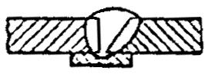 | $$\frac{2−\text{20}}{\text{25}}$$ | - | $$\frac{2−\text{20}}{\text{57}}$$ |  |  | C10
 |  | Односторонний | 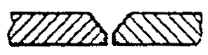 | 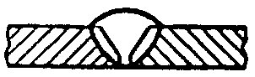 | $$\frac{3−\text{20}}{\text{25}}$$ | $$\frac{3−\text{20}}{\text{14}}$$ | $$\frac{3−\text{20}}{\text{25}}$$ |  | $$\frac{3−7}{\text{14}−\text{150}}$$ | CI7
 | Со скосом кромок | Односторонний на съемной подкладке | 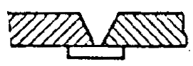 | 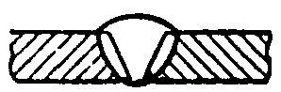 | $$\frac{2−\text{40}}{\text{25}}$$ | $$\frac{2−\text{40}}{\text{10}}$$ | $$\frac{2−\text{40}}{\text{25}}$$ | $$\frac{6−\text{40}}{\text{377}}$$ |  | C18
 |  | Односторонний на остающейся цилиндрической подкладке | 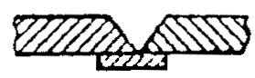 | 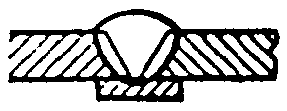 | $$\frac{2−\text{20}}{\text{25}}$$ | $$\frac{2−\text{20}}{\text{10}}$$ | $$\frac{2−\text{20}}{\text{25}}$$ | - |  | С19
 | Со скосом кромок | Односторонний с расплавляемой вставкой | 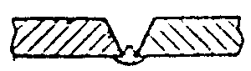 | 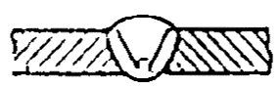 | $$\frac{4−\text{20}}{\text{25}}$$ | $$\frac{4−\text{20}}{\text{25}}$$ | $$\frac{4−\text{20}}{\text{25}}$$ |  |  | С46
 | С криволинейным скосом кромок | Односторонний | 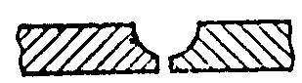 | 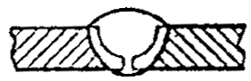 |  | $$\frac{5−6}{\text{25}}$$ |  | - |  | С47
 | С криволинейным скосом кромок с расточкой |  | 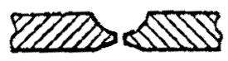 | 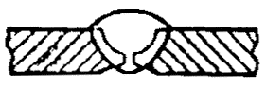 | - | $$\frac{6−\text{25}}{\text{25}}$$ | - |  | - | С48
 | Со скосом кромок с расточкой | Односторонний на остающейся цилиндрической подкладке | 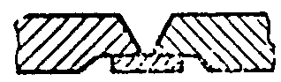 | 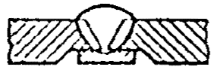 | $$\frac{6−\text{20}}{\text{25}}$$ | $$\frac{6−\text{20}}{\text{25}}$$ | $$\frac{6−\text{20}}{\text{57}}$$ |  |  | С49
 | Со скосом кромок с расточкой | Односторонний на остающейся конической подкладке | 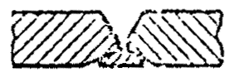 | 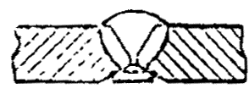 | $$\frac{6−\text{20}}{\text{25}}$$ | $$\frac{6−\text{20}}{\text{25}}$$ | $$\frac{6−\text{20}}{\text{57}}$$ |  |  | C50
 | Со скосом кромок с раздачей | Односторонний на остающейся конической подкладке | 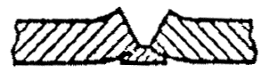 | 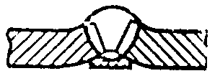 | $$\frac{2−6}{\text{25}}$$ | $$\frac{2−6}{\text{10}}$$ | - |  |  | C51
 | С криволинейным скосом кромок с расточкой | Односторонний на остающейся цилиндрической подкладке | 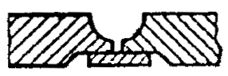 | 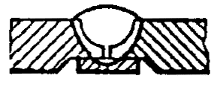 | $$\frac{7−\text{60}}{\text{25}}$$ | $$\frac{7−\text{60}}{\text{25}}$$ | $$\frac{7−\text{60}}{\text{57}}$$ | $$\frac{7−\text{60}}{\text{377}}$$ |  | C52
 | С криволинейным скосом кромок с расточкой | Односторонний на остающейся цилиндрической подкладке | 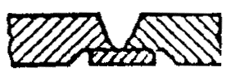 | 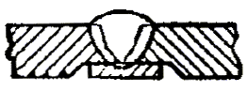 | $$\frac{\text{16}−\text{60}}{\text{68}}$$ | - | $$\frac{\text{16}−\text{60}}{\text{68}}$$ | $$\frac{\text{16}−\text{60}}{\text{377}}$$ |  | С53
Стыковое соединение секторов колеи (отводов)  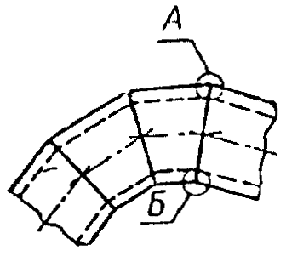 | Со скосом кромок | Двусторонний | 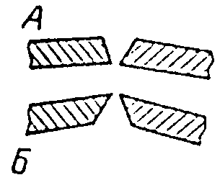 | 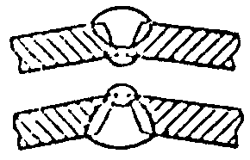 | $$\frac{3−\text{25}}{\text{108}}$$ | - | $$\frac{3−\text{25}}{\text{108}}$$ |  | - | С54
 | Со скосом кромок | Односторонний на съемной подкладке | 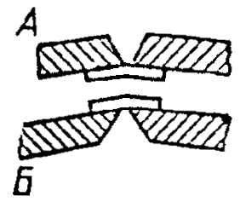 | 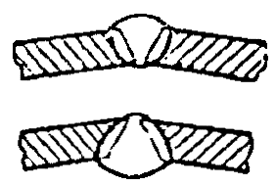 |  |  |  |  |  | С55
Стыковое соединение фланца с трубой  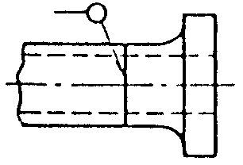 | С двумя несимметричными скосами двух кромок | Двусторонний | 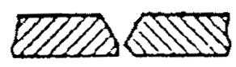 | 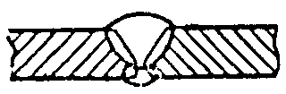 | $$\frac{3−\text{40}}{\text{70}}$$ |  | $$\frac{3−\text{40}}{\text{70}}$$ |  |  | C56
Нахлесточное соединение промежуточного штуцера или ниппеля с трубой  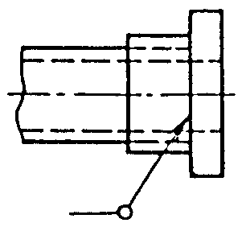 | Без скоса кромок | Односторонний | 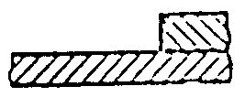 | 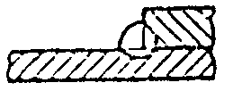 | $$\frac{2−5}{\text{14}}$$ | $$\frac{2−5}{\text{10}}$$ | $$\frac{2−5}{\text{22}}$$ | - | $$\frac{1−5}{6−\text{150}}$$ | HI
Нахлесточное соединение труб с раздачей одного конца трубы  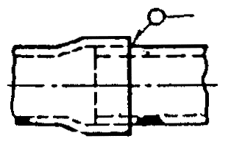 | Без скоса кромок | Односторонний | 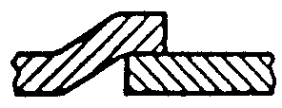 | 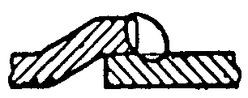 | $$\frac{2−\text{20}}{\text{14}}$$ | - | $$\frac{2−\text{20}}{\text{25}}$$ |  | $$\frac{1,6−7}{\text{14}−\text{150}}$$ | H3
Нахлесточное соединение труб муфтой  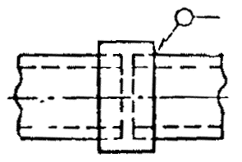 | Без скоса кромок | Односторонний двойной | 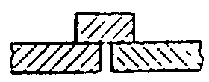 | 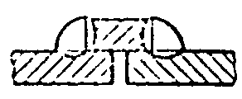 | $$\frac{2−\text{20}}{\text{14}}$$ |  | $$\frac{2−\text{20}}{\text{25}}$$ |  | $$\frac{1,6−7}{\text{14}−\text{150}}$$ | Н4
Угловое соединение фланца или кольца с трубой  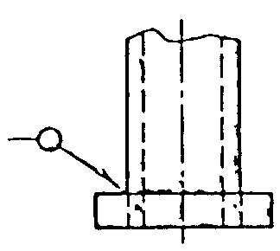 | Со скосом одной кромки | Односторонний с раздачей и развальцовкой | 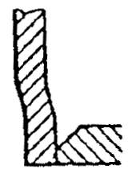 | 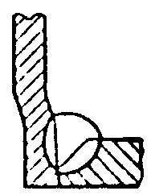 | $$\frac{2−\text{12}}{\text{14}}$$ |  | $$\frac{2−\text{12}}{\text{14}}$$ |  |  | У15
 | Без скоса кромок | Двусторонний | 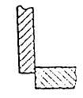 | 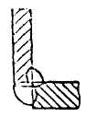 | $$\frac{2−\text{15}}{\text{14}}$$ | - | $$\frac{2−\text{15}}{\text{14}}$$ | - |  | У5
 | Со скосом одной кромки | Двусторонний | 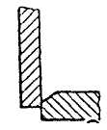 | 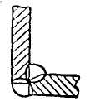 | $$\frac{2−\text{15}}{\text{14}}$$ |  | $$\frac{2−\text{15}}{\text{14}}$$ |  | - | У7
 | С симметричным скосом одной кромки | Двусторонний | 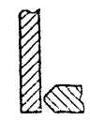 | 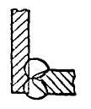 | $$\frac{2−\text{15}}{\text{14}}$$ |  | $$\frac{2−\text{15}}{\text{14}}$$ |  |  | У8
Угловое соединение отростка с трубой равных размеров  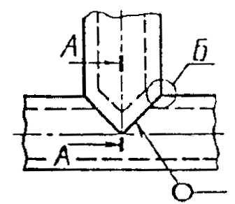 | Без скоса кромок | Односторонний | 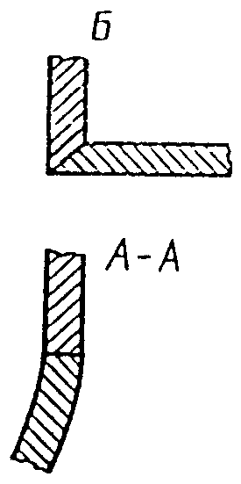 | 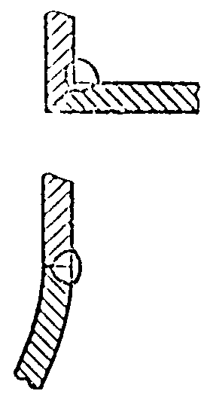 | $$\frac{2−4}{\text{14}}$$ | - | $$\frac{2−4}{\text{25}}$$ |  | - | У16
Угловое соединение отростка, ответвительного штуцера или приварыша с трубой  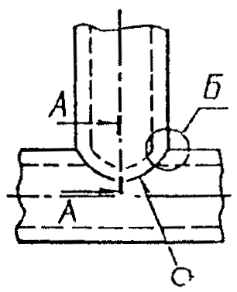 | Без скоса кромок | Односторонний | 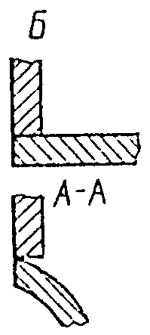 | 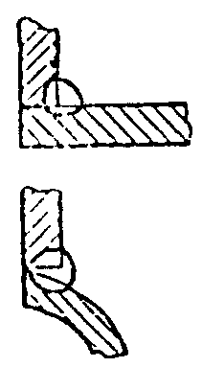 | $$\frac{2−\text{20}}{\text{14}}$$ | $$\frac{2−\text{20}}{\text{14}}$$ | $$\frac{2−\text{20}}{\text{25}}$$ | - | $$1−7$$ | У17
 | Без скоса кромок | Односторонний | 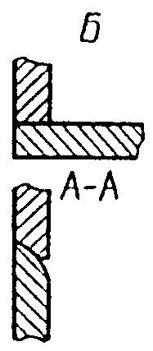 | 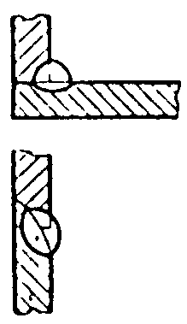 | $$\frac{2−\text{25}}{\text{14}}$$ | $$\frac{2−\text{25}}{\text{14}}$$ | $$\frac{2−\text{25}}{\text{25}}$$ |  | $$\text{14}−\text{150}$$ | У18
Угловое соединение отростка, ответвительного штуцера или приварыша с трубой  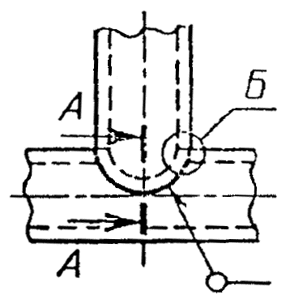 | Со скосом одной кромки | Односторонний | 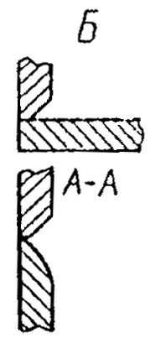 | 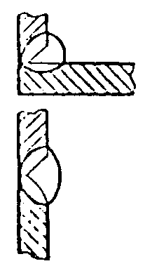 | $$\frac{4−\text{25}}{\text{14}}$$ | $$\frac{4−\text{25}}{\text{14}}$$ | $$\frac{4−\text{25}}{\text{25}}$$ |  |  | У19
Угловое соединение ответвительного штуцера или приварыша с трубой  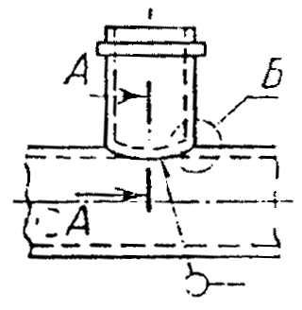 | Со скосом одной кромки | Односторонний на цилиндрическом усе | 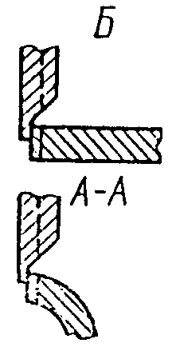 | 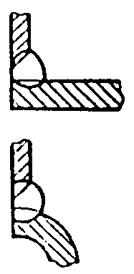 |  |  |  | - | - | У20
 | Со скосом одной кромки | Односторонний на съемной подкладке | 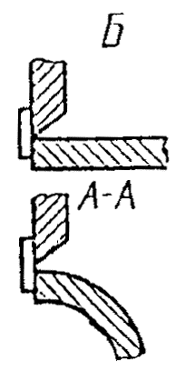 | 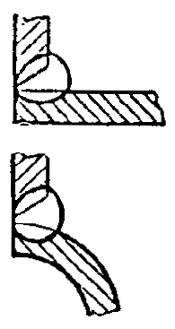 | $$\frac{4−\text{20}}{\text{12}}$$ | $$\frac{4−\text{20}}{\text{12}}$$ | $$\frac{4−\text{20}}{\text{25}}$$ |  |  | У21
Примечание. В графе «Толщина стенки и минимальный наружный диаметр трубы для способов сварки» в числителе приведены предельные толщины стенок, а в знаменателе – минимальные наружные диаметры труб за исключением угловых соединений, для которых приведены предельные толщины стенок и минимальные наружные диаметры ответвлений (отростков, ответвительных штуцеров и приварышей); для соединений, выполненных газовой сваркой, в знаменателе приведены предельные значения наружных диаметров.
Таблица 2
мм
Условное обозначение сварного соединения | Конструктивные элементы и размеры |  | Способ сварки | s – s₁ | b |  | e |  | g
Условное обозначение сварного соединения | подготовленных кромок свариваемых деталей | сварного шва | Способ сварки | s – s₁ | Номин. | Пред. откл. | Номин. | Прел. откл. | Номин. | Пред. откл.
C2 | 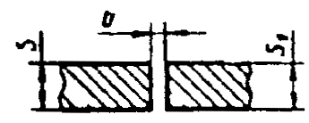 | 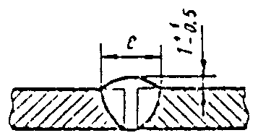 | ЗП; Р | 2,0 | 0,5 | +0,5 | 4 | +2 | - | -
 |  |  |  | 3,0 | 1,0
 |  |  |  | $$4,0−5,0$$ | 1,5
C2 |  |  | Ф | 4,0 | 1,5 | +0,5 | 8 | +2 | - | -
 |  |  |  | 6,0 | 1,5 | +0,5 | 10 | +2 | - | -
C2 |  | 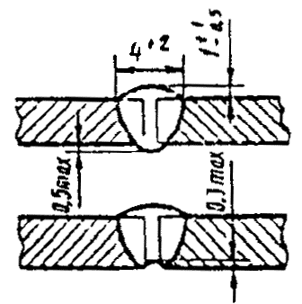 | ЗH | $$2,0−3,0$$ | 0 | +0,3 | - | - | - | -
C2 |  | 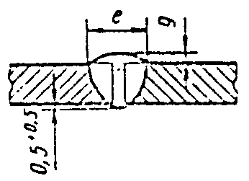 | Г | $$1,0−1,6$$ | 0,5 | ±0,3 | 3 | +1 | 0,5 | +0,5
 |  |  |  | $$2,0−3,0$$ | 1,0 | ±0,5 | 4 | +2 | 1,0 | ±0,5
Таблица 3
мм
Условное обозначение сварного соединения | Конструктивные элементы |  | Способ сварки | s – s₁
Условное обозначение сварного соединения | подготовленных кромок свариваемых деталей | сварного шва | Способ сварки | s – s₁
С4 | 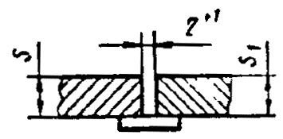 | 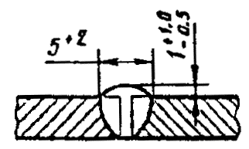 | Р; ЗН | 2-3
С4 |  |  | ЗП | 2-4
Таблица 4
мм
Условное обозначение сварного соединения | Конструктивные элементы и размеры |  | Способ сварки | s – s₁
Условное обозначение сварного соединения | подготовленных кромок свариваемых деталей | сварного шва | Способ сварки | s – s₁
С5 | 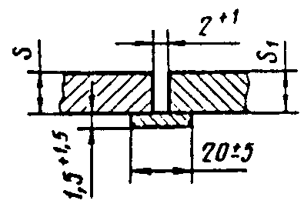 | 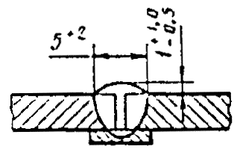 | ЗП;  ЗН;  Р | 2-3
Таблица 5
мм
Условное обозначение сварного соединения | Конструктивные элементы и размеры |  | Способ сварки | s – s₁ | b |  | с |  | e |  | g
Условное обозначение сварного соединения | подготовленных кромок свариваемых деталей | сварного шва | Способ сварки | s – s₁ | Номин. | Пред. откл. | Номин. | Пред. откл. | Номин. | Пред. откл. | Номин. | Пред. откл.
С8 | 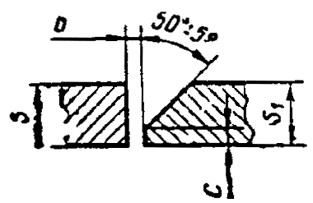 | 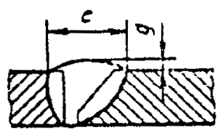 | ЗП;  Р | 3 | 1 | +0,5 | 0,5 | +0,5 | 8 | +2 | 1,5 | +1,5 −1,0
 |  |  |  | 4 |  |  |  |  | 10 | +2 | 1,5 | +1,5 −1,0
 |  |  |  | 5 |  |  |  |  | 11 | +2 | 1,5 | +1,5 −1,0
 |  |  |  | 6 |  |  |  |  | 12 | +2 | 1,5 | +1,5 −1,0
 |  |  |  | 7 |  |  |  |  | 13 | +3 | 1,5 | +1,5 −1,0
 |  |  |  | 8 |  |  |  |  | 14 | +3 | 2,0 | +2,0 −1,5
 |  |  |  | 9 | 2 | +0,5 | 1,0 | ±0,5 | 16 | +4 | 2,0 | +2,0 −1,5
 |  |  |  | 10 |  |  |  |  | 18 | +4 | 2,0 | +2,0 −1,5
 |  |  |  | 12 | 2 | +1,0 | 1,0 | ±0,5 | 20 | +4 | 2,0 | +2,0 −1,5
 |  |  |  | 14 |  |  |  |  | 22 | +5 | 2,0 | +2,0 −1,5
 |  |  |  | 16 |  |  |  |  | 25 | +5 | 2,0 | +2,0 −1,5
 |  |  |  | 18 |  |  |  |  | 27 | +5 | 2,0 | +2,0 −1,5
 |  |  |  | 20 |  |  |  |  | 29 | +7 | 2,0 | +2,0 −1,5
Таблица 6
мм
Условное обозначение сварного соединения | Конструктивные элементы и размеры |  | Способ сварки | s – s₁ | b |  | e |  | g
Условное обозначение сварного соединения | подготовленных кромок свариваемых деталей | сварного шва | Способ сварки | s – s₁ | Номин. | Пред. откл. | Номин. | Пред. откл. | Номин. | Пред. откл.
С10 | 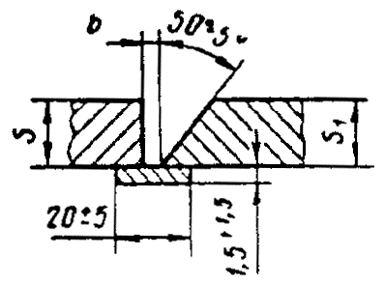 | 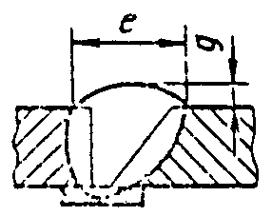 | ЗП; Р | 2 | 2 | +2 | 9 | +2 | 1,5 | +1,5
 |  |  |  | 3 | 2 | +2 | 10 | +2 | 1,5 | +1,5
 |  |  |  | 4 | 2 | +2 | 11 | +2 | 1,5 | +1,5
 |  |  |  | 5 | 2 | +2 | 12 | +3 | 1,5 | −1,0
 |  |  |  | 6 | 2 | +2 | 13 | +3 | 1,5 | −1,0
 |  |  |  | 7 | 2 | +2 | 14 | +4 | 1,5 | −1,0
 |  |  |  | 8 | 4 | ±l | 16 | +4 | 2,0 | +2,0
 |  |  |  | 9 | 4 | ±l | 18 | +4 | 2,0 | +2,0
 |  |  |  | 10 | 4 | ±l | 19 | +4 | 2,0 | +2,0
 |  |  |  | 12 | 5 | +2 | 21 | +5 | 2,0 | +2,0
 |  |  |  | 14 | 5 | −1 | 23 | +6 | 2,0 | −1,0
 |  |  |  | 16 | 5 | −1 | 26 | +6 | 2,0 | −1,0
 |  |  |  | 18 | 5 | −1 | 28 | +6 | 2,0 | −1,0
 |  |  |  | 20 | 5 | −1 | 31 | +7 | 2,0 | −1,0
Таблица 7
мм
Условное обозначение сварного соединения | Конструктивные элементы и размеры |  | Способ сварки | s – s₁ | b |  | с |  | e |  | g
Условное обозначение сварного соединения | подготовленных кромок свариваемых деталей | сварного шва | Способ сварки | s – s₁ | Номин. | Пред. откл. | Номин. | Пред. откл. | Номин. | Пред. откл. | Номин. | Пред. откл.
С17 | 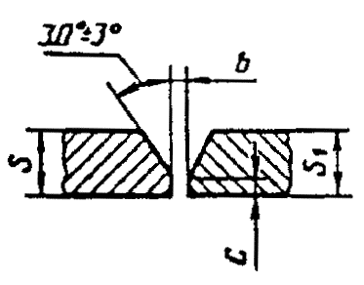 | 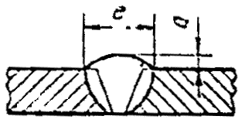 | ЗП; | 3 | 1,0 | +0,5 | 0,5 | +0,5 | 7 | +2 | 1,5 | +1,5
С17 |  |  | ЗН; | 4 |  |  |  |  | 8 | +2 | 1,5 | +1,5
С17 |  |  | Р; | 5 | 1,5 | +0,5 | 1,0 | ±0,5 | 9 | +2 | 1,5 | +1,5
С17 |  |  | Г | 6 |  |  |  |  | 11 | +2 | 1,5 | −1,0
 |  |  |  | 7 |  |  |  |  | 12 | +3 | 1,5 | −1,0
С17 |  |  |  | 8 | 2,0 | +1,0 | 1,0 | ±0,5 | 13 | +3 | 1,5 | −1,0
С17 |  |  | ЗП; | 10 |  |  |  |  | 16 | +4 | 2,0 | +2,0
С17 |  |  | ЗН; | 12 |  |  |  |  | 18 | +4 | 2,0 | +2,0
С17 |  |  | Р | 14 |  |  |  |  | 21 | +4 | 2,0 | −1,5
 |  |  |  | 16 | 2,0 | +1,5 | 1,5 | ±0,5 | 23 | +6 | 2,0 | −1,5
 |  |  |  | 18 |  |  |  |  | 26 | +6 | 2,0 | −1,5
 |  |  |  | 20 |  |  |  |  | 28 | +6 | 2,0 | −1,5
Примечание. При способе сварки 3Н зазор b = 0^{+0,5}.

Таблица 8
мм
Условное обозначение сварного соединения | Конструктивные элементы и размеры |  | Способ сварки | s – s₁ | b |  | e |  | g
Условное обозначение сварного соединения | подготовленных кромок свариваемых деталей | сварного шва | Способ сварки | s – s₁ | Номин. | Пред. откл. | Номин. | Пред. откл. | Номин. | Пред. откл.
C18 | 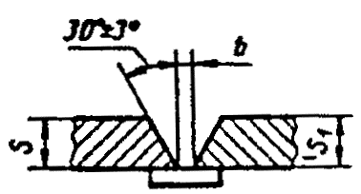 | 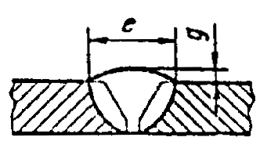 | ЗП; | 2 | 2 | +1,0 | 7 | +2 | 1,5 | +1,5
C18 |  |  | ЗН; | 3-4 | 2 | +1,0 | 8 | +2 | 1,5 | +1,5
C18 |  |  | Р | 5 | 2 | +1,0 | 10 | +2 | 1,5 | +1,5
C18 |  |  | ЗП; | 6-8 | 3 | +1,0 | 13 | +3 | 1,5 | −1,0
 |  |  |  | 9-10 | 3 | −0,5 | 15 | +3 | 1,5 | −1,0
 |  |  |  | 12 | 3 | −0,5 | 18 | +3 | 1,5 | −1,0
 |  |  |  | 14 | 4 | +1,0 | 22 | +4 | 1,5 | −1,0
C18 |  |  | ЗН; | 16 | 4 | +1,0 | 24 | +4 | 2,0 | +2,0
C18 |  |  | Р; | 18 | 4 | +1,0 | 20 | +5 | 2,0 | +2,0
C18 |  |  | Ф | 20 | 4 | +1,0 | 29 | +5 | 2,0 | −1,5
 |  |  |  | 25-30 | 6 | ±l,0 | 39 | +7 | 2,0 | −1,5
 |  |  |  | 35-40 | 6 | ±l,0 | 50 | +7 | 2,0 | −1,5
Таблица 9
мм
Условное обозначение сварного соединения | Конструктивные элементы и размеры |  | Способ сварки | s – s₁ | b |  | e |  | g
Условное обозначение сварного соединения | подготовленных кромок свариваемых деталей | сварного шва | Способ сварки | s – s₁ | Номин. | Пред. откл. | Номин. | Пред. откл. | Номин. | Пред. откл.
С19 | 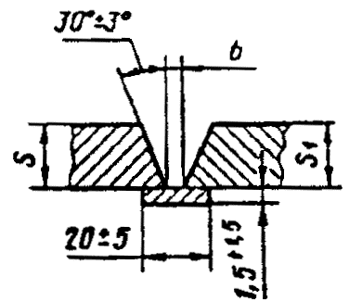 | 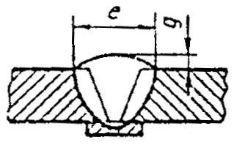 | ЗП; | 2 | 2 | +1,0 | 7 | +2 | 1,5 | +1,5
 |  |  |  | 3 | 2 | +1,0 | 8 | +2 | 1,5 | +1,5
 |  |  |  | 4 | 2 | +1,0 | 9 | +2 | 1,5 | +1,5
 |  |  |  | 5 | 2 | +1,0 | 10 | +2 | 1,5 | +1,5
С19 |  |  | ЗН; | 6 | 3 | +1,0 | 12 | +3 | 1,5 | −1,0
С19 |  |  | Р | 7 | 3 | +1,0 | 13 | +4 | 1,5 | −1,0
 |  |  |  | 8 | 3 | −0,5 | 14 | +4 | 1,5 | −1,0
 |  |  |  | 10 | 3 | −0,5 | 16 | +5 | 2,0 | +2,0
 |  |  |  | 12 | 3 | −0,5 | 18 | +5 | 2,0 | +2,0
 |  |  |  | 14 | 5 | ±1,0 | 23 | +6 | 2,0 | +2,0
 |  |  |  | 16 | 5 | ±1,0 | 25 | +8 | 2,0 | −1,5
 |  |  |  | 18 | 5 | ±1,0 | 27 | +8 | 2,0 | −1,5
 |  |  |  | 20 | 5 | ±1,0 | 30 | +8 | 2,0 | −1,5
Таблица 10
мм
Условное обозначение сварного соединения | Конструктивные элементы и размеры |  | Способ сварки | s – s₁ | e |  | g
Условное обозначение сварного соединения | подготовленных кромок свариваемых деталей | сварного шва | Способ сварки | s – s₁ | Номин. | Пред. откл. | Номин. | Пред. откл.
С46 | 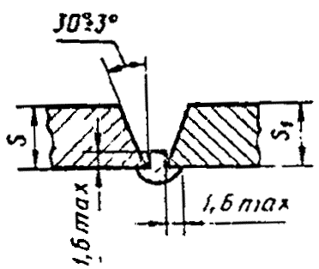 | 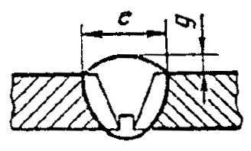 | ЗП; | 4 | 9 | +2 | 1,5 | +1,5
 |  |  |  | 5 | 10 | +2 | 1,5 | +1,5
 |  |  |  | 6 | 11 | +2 | 1,5 | +1,5
 |  |  |  | 7 | 12 | +2 | 1,5 | +1,5
С46 |  |  | ЗН; | 8 | 13 | +2 | 1,5 | −1,0
С46 |  |  | Р | 9 | 14 | +3 | 1,5 | −1,0
 |  |  |  | 10 | 15 | +3 | 2,0 | +2,0
 |  |  |  | 12 | 17 | +3 | 2,0 | +2,0
 |  |  |  | 14 | 18 | +3 | 2,0 | −1,5
 |  |  |  | 16 | 22 | +5 | 2,0 | −1,5
 |  |  |  | 18 | 24 | +5 | 2,0 | −1,5
 |  |  |  | 20 | 27 | +5 | 2,0 | −1,5
Таблица 11
мм
Условное обозначение сварного соединения | Конструктивные элементы и размеры |  | Способ сварки | s – s₁
Условное обозначение сварного соединения | подготовленных кромок свариваемых деталей | сварного шва | Способ сварки | s – s₁
С47 | 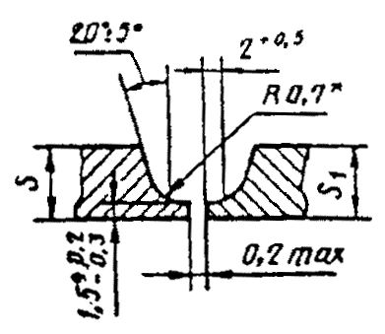 | 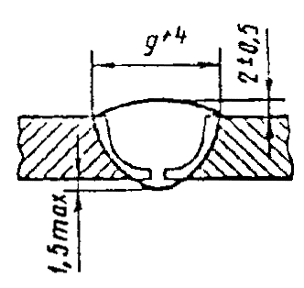 | 3Н | 5-6
С47 |  | 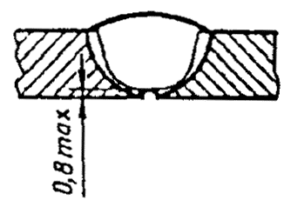 | 3Н | 5-6
____________
* Допускается увеличение до 2 мм.
Таблица 12
мм
Условное обозначение сварного соединения | Конструктивные элементы и размеры |  | Способ сварки | s – s₁ | е |  | g
Условное обозначение сварного соединения | подготовленных кромок свариваемых деталей | сварного шва | Способ сварки | s – s₁ | Номин. | Пред. откл. | Номин. | Пред. откл.
С48 | 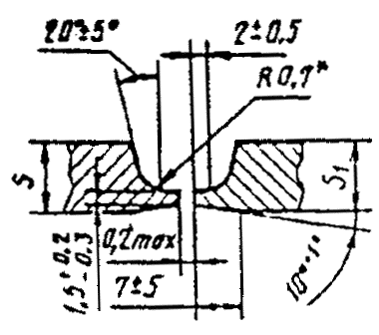 | 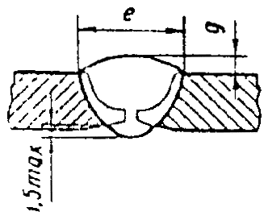  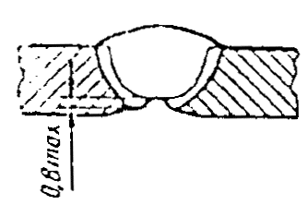 | 3Н | 6 | 16 | +3 | 2,0 | ±0,5
 |  |  |  | 7 | 17 | +3 | 2,0 | ±0,5
 |  |  |  | 8
 |  |  |  | 9 | 18 | +3 | 3,0 | ±1,0
 |  |  |  | 10
 |  |  |  | 12 | 20 | +4 | 3,0 | ±1,0
 |  |  |  | 14 | 23 | +4 | 4,0 | ±1,0
 |  |  |  | 16
 |  |  |  | 18 | 27 | +4 | 4,0 | ±1,0
 |  |  |  | 20
 |  |  |  | 25 | 30 | +4 | 4,0 | ±1,0
__________
* Допускается увеличение до 2 мм.
Таблица 13
мм
Условное обозначение сварного соединения | Конструктивные элементы и размеры |  | Способ сварки | s – s₁ | b |  | е |  | g |  | δ
Условное обозначение сварного соединения | подготовленных кромок свариваемых деталей | сварного шва | Способ сварки | s – s₁ | Номин. | Пред. откл. | Номин. | Пред. откл. | Номин. | Пред. откл. | +0,2
С49 | 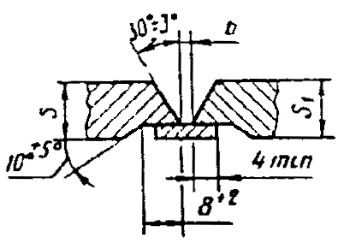 | 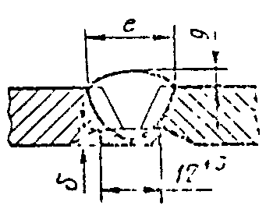 |  | 6 | 3 | +1,0 | 12 | +3 | 1,5 | +1,5 | 2,5 (при D_{у} до 150 включ.) 3,0 (при D_{у} более 150)
 |  |  |  | 7 | 3 | +1,0 | 13
 |  |  |  | 8 | 3 | −0,5 | 14 | +3 | 1,5 | −1,0 | 2,5 (при D_{у} до 150 включ.) 3,0 (при D_{у} более 150)
С49 |  |  | ЗП; | 9 | 3 | −0,5 | 15 | +3 | 2,0 | +2,0
С49 |  |  | ЗН; | 10 | 3 | −0,5 | 16
С49 |  |  | Р | 12 | 3 | −0,5 | 18 | +4 | 2,0 | +2,0
 |  |  |  | 14 | 5 | ±1,0 | 23 | +4 | 2,0 | −1,5
 |  |  |  | 16 | 5 | ±1,0 | 25
 |  |  |  | 18 | 5 | ±1,0 | 27
 |  |  |  | 20 | 5 | ±1,0 | 30
Примечание. При способе сварки 3Н зазор b = 2,5^{+1,0}.
Таблица 14
мм
Условное обозначение сварного соединения | Конструктивные элементы и размеры |  | Способ сварки | s – s₁ | е |  | g
Условное обозначение сварного соединения | подготовленных кромок свариваемых деталей | сварного шва | Способ сварки | s – s₁ | Номин. | Пред. откл. | Номин. | Пред. откл.
С50 | 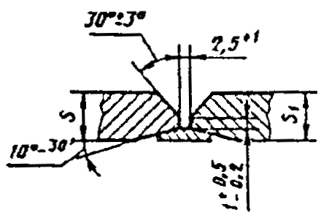 | 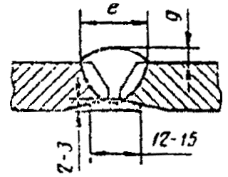 | ЗП; | 6 | 22 | +3 | 2,5 | +1,5
 |  |  |  | 7 | 22 | +4 | 2,5 | +1,5
 |  |  |  | 8 | 23 | +4 | 2,5 | +1,5
С50 |  |  | ЗН; | 9 | 23 | +5 | 3,5 | +2,0
С50 |  |  | Р | 10 | 24 | +5 | 3,5 | +2,0
 |  |  |  | 12 | 27 | +5 | 3,5 | +2,0
 |  |  |  | 14 | 23 | +6 | 3,5 | +2,0
 |  |  |  | 16 | 29 | +8 | 3,5 | +2,0
 |  |  |  | 18 | 30 | +8 | 3,5 | +2,0
 |  |  |  | 20 | 33 | +8 | 3,5 | +2,0
Таблица 15
мм
Условное обозначение сварного соединения | Конструкционные элементы и размеры |  | Способ сварки | s – s₁ | e +2
Условное обозначение сварного соединения | подготовленных кромок свариваемых деталей | cварного шва | Способ сварки | s – s₁ | e +2
С51 | 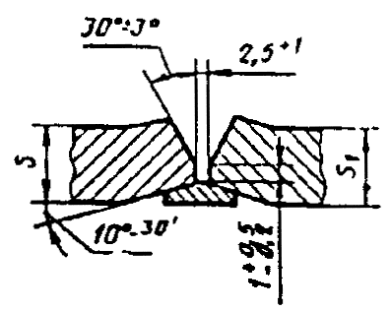 | 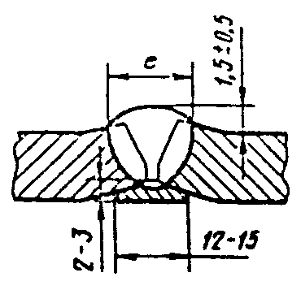 | ЗН; | 2 | 11
 |  |  |  | 3 | 12
С51 |  |  | ЗН | 4 | 13
 |  |  |  | 5 | 14
 |  |  |  | 6
Таблица 16
мм
Условное обозначение сварного соединения | Конструкционные элементы и размеры |  | Способ сварки | s – s₁ | R | e  +6 | g |  | α,
Условное обозначение сварного соединения | подготовленных кромок свариваемых деталей | cварного шва |  |  |  |  | Номин. | Пред. откл. | град.  ±l°
C52 | 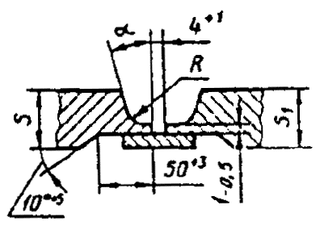 | 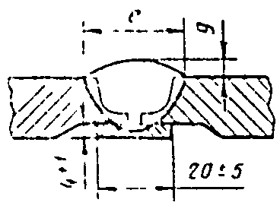 | Р; | 7 | 4 | 18 | 2 | ±2 | 22
 |  |  |  | 11 | 4 | 21 | 2 | ±2 | 22
C52 |  |  | ЗП; | 16 |  | 27 | 2 | ±2 | 15
C52 |  |  | Ф; | 20 |  | 29 | 2 | ±2 | 15
C52 |  |  | ЗН | 22 |  | 30 | 2 | ±2 | 15
 |  |  |  | 30 |  | 31 | 2 | ±2 | 15
 |  |  |  | 32 | 6 | 35 | 3 | +2 | 15
 |  |  |  | 36 |  | 38 | 3 | +2 | 15
 |  |  |  | 40 |  | 36 | 3 | −3 | 15
 |  |  |  | 45 |  | 38 | 3 | −3 | 12
 |  |  |  | 60 |  | 48 | 3 | −3 | 12
Таблица 17
мм
Условное обозначение сварного соединения | Конструкционные элементы и размеры |  | Способ  сварки | s – s₁ | e  +6 | g
Условное обозначение сварного соединения | подготовленных кромок свариваемых деталей | cварного шва | Способ  сварки | s – s₁ | e  +6 | Номин. | Пред. откл.
С53 | 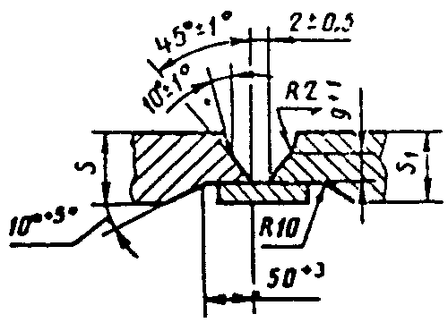 | 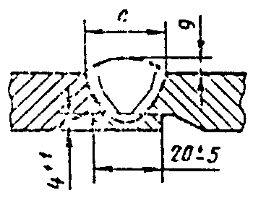 | P; | 16 | 26 | 30 | ±2
 |  |  |  | 20 | 30 | 30 | ±2
С53 |  |  | ЗП; | 22 | 30 | 30 | ±2
С53 |  |  | Ф | 30 | 33 | 3 | ±2
 |  |  |  | 32 | 33 | 3 | +2
 |  |  |  | 36 | 35 | 3 | +2
 |  |  |  | 40 | 36 | 3 | −3
 |  |  |  | 45 | 37 | 3 | −3
 |  |  |  | 60 | 46 | 3 | −3
Таблица 18
мм
Условное обозначение сварного соединения | Конструкционные элементы и размеры |  | Способ сварки | s – s₁ | c |  | e |  | g
Условное обозначение сварного соединения | подготовленных кромок свариваемых деталей | cварного шва | Способ сварки | s – s₁ | Номин. | Пред. откл. | Номин. | Пред. откл. | Номин. | Пред. откл.
С54 | 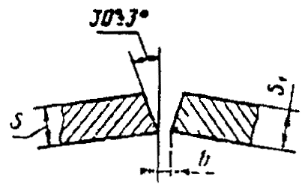 | 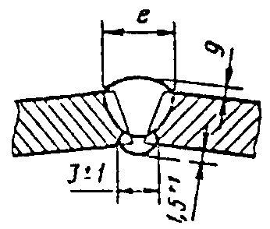 |  | 3 | 1,5 | +1,0 | 8 | +2 | 1,5 | +1,5
 |  |  |  | 4 | 1,5 | +1,0 | 9 | +2 | 1,5 | +1,5
 |  |  |  | 5 | 1,5 | +1,0 | 10 | +2 | 1,5 | +1,5
 |  |  |  | 6 | 1,5 | −0,5 | 12 | +3 | 1,5 | −1,0
 |  |  |  | 7 | 1,5 | −0,5 | 13 | +4 | 1,5 | −1,0
С54 |  |  | ЗП; | 8 | 1,5 | −0,5 | 14 | +4 | 1,5 | −1,0
С54 |  |  | P | 10 | 2,0 | +1,0 | 16 | +4 | 2,0 | +2,0
 |  |  |  | 12 | 2,0 | +1,0 | 18 | +5 | 2,0 | +2,0
С54 | 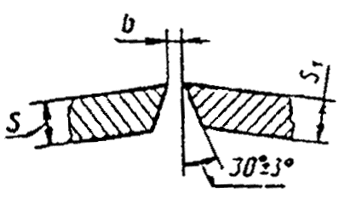 | 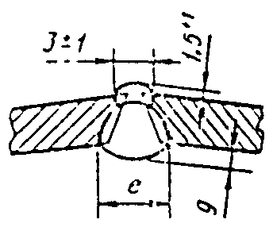 | P | 14 | 2,0 | +1,0 | 20 | +5 | 2,0 | +2,0
 |  |  |  | 16 | 3,0 | +1,0 | 22 | +5 | 2,0 | +2,0
 |  |  |  | 18 | 3,0 | −0,5 | 24 | +6 | 2,0 | −1,0
 |  |  |  | 20 | 3,0 | −0,5 | 26 | +6 | 2,0 | −1,0
 |  |  |  | 22 | 3,0 | −0,5 | 28 | +6 | 2,0 | −1,0
 |  |  |  | 24 | 3,0 | −0,5 | 30 | +7 | 2,0 | −1,0
 |  |  |  | 25 | 3,0 | −0,5 | 32 | +7 | 2,0 | −1,0
Таблица 19
мм
Условное обозначение сварного соединения | Конструкционные элементы и размеры |  | Способ сварки | s – s₁ | c |  | e |  | g
Условное обозначение сварного соединения | подготовленных кромок свариваемых деталей | cварного шва | Способ сварки | s – s₁ | Номин. | Пред. откл. | Номин. | Пред. откл. | Номин. | Пред. откл.
C55 | 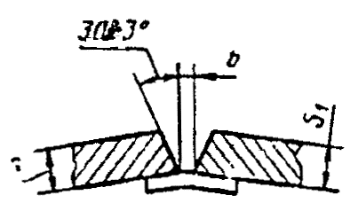 | 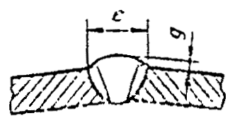 | ЗП; | 3 | 2 | +1,0 | 8 | +2 | 1,5 | +1,5
 |  |  |  | 4 | 2 | +1,0 | 9 | +2 | 1,5 | +1,5
 |  |  |  | 5 | 2 | +1,0 | 10 | +2 | 1,5 | +1,5
 |  |  |  | 6 | 3 | +1,0 | 12 | +3 | 1,5 | −1,0
 |  |  |  | 7 | 3 | +1,0 | 13 | +5 | 1,5 | −1,0
C55 |  |  | Р | 8 | 3 | +1,0 | 14 | +5 | 1,5 | −1,0
 |  |  |  | 10 | 3 | +1,0 | 16 | +6 | 2,0 | +2,0  −1,5
C55 | 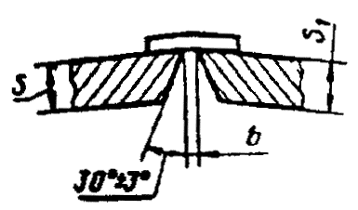 | 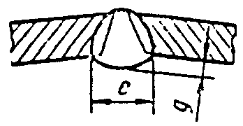 | Р | 12 | 4 | +1,0 | 18 | +6 | 3,0 | +2,0  −1,5
 |  |  |  | 14 | 4 | −0,5 | 21 | +6 | 3,0 | +2,0  −1,5
 |  |  |  | 16 | 4 | −0,5 | 23 | +7 | 3,0 | +2,0  −1,5
 |  |  |  | 18 | 4 | −0,5 | 25 | +7 | 3,0 | +2,0  −1,5
 |  |  |  | 20 | 4 | −0,5 | 28 | +7 | 3,0 | +2,0  −1,5
 |  |  |  | 22 | 5 | −0,5 | 31 | +7 | 4,0 | +2,0  −1,5
 |  |  |  | 24 | 5 | −0,5 | 33 | +7 | 4,0 | +2,0  −1,5
 |  |  |  | 25 | 5 | −0,5 | 35 | +7 | 4,0 | +2,0  −1,5
Таблица 20
мм
Условное обозначение сварного соединения | Конструкционные элементы и размеры |  | Способ сварки | s – s₁ | c |  | e |  | g
Условное обозначение сварного соединения | подготовленных кромок свариваемых деталей | cварного шва | Способ сварки | s – s₁ | Номин. | Пред. откл. | Номин. | Пред. откл. | Номин. | Пред. откл.
С56 | 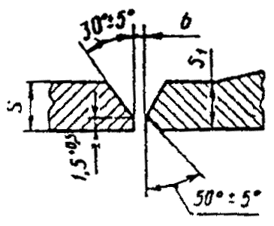 | 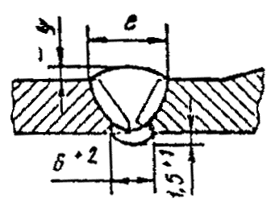 | ЗП; | 3 | 1,5 | +1,0 | 5 | +2 | 1,5 | +1,5
 |  |  |  | 4 | 1,5 | +1,0 | 7 | +2 | 1,5 | +1,5
 |  |  |  | 5 | 1,5 | +1,0 | 8 | +2 | 1,5 | +1,5
 |  |  |  | 6 | 1,5 | −0,5 | 9 | +2 | 1,5 | +1,5
 |  |  |  | 7 | 2,0 | +2,0 | 10 | +3 | 1,5 | −1,0
С56 |  |  | P | 8 | 2,0 | +2,0 | 12 | +3 | 1,5 | −1,0
 |  |  |  | 10 | 2,0 | +2,0 | 14 | +4 | 2,0 | +2,0
 |  |  |  | 12 | 2,0 | +2,0 | 16 | +4 | 2,0 | +2,0
 |  |  |  | 14 | 2,0 | +2,0 | 20 | +6 | 2,0 | +2,0
 |  |  |  | 16 | 2,0 | −0,5 | 22 | +6 | 2,0 | +2,0
 |  |  |  | 18 | 2,0 | −0,5 | 24 | +8 | 2,0 | −1,5
 |  |  |  | 20 | 2,0 | −0,5 | 26 | +8 | 2,0 | −1,5
 |  |  |  | 25-30 | 2,0 | −0,5 | 35 | +8 | 3,0 | −1,5
 |  |  |  | 35-40 | 2,0 | −0,5 | 48 | +8 | 3,0 | −1,5
Таблица 21
мм
Условное обозначение сварного соединения | Конструкционные элементы и размеры |  | Способ сварки | s | К  +2
Условное обозначение сварного соединения | подготовленных кромок свариваемых деталей | cварного шва | Способ сварки | s | К  +2
HI | 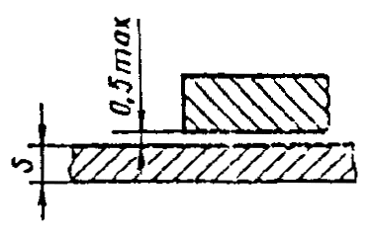 | 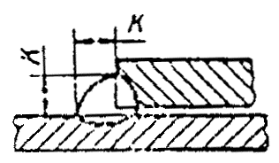 | Г | 1,0 | 2
 |  |  |  | 1,5 | 2
HI |  |  | ЗП; | 2,0 | 3
HI |  |  | ЗН; | 2,5 | 3
HI |  |  | Р; | 3,0 | 4
HI |  |  | Г | 3,5 | 5
 |  |  |  | 4,0
 |  |  |  | 5,0 | 7
Примечание. Допускается применение штуцеров и ниппелей с фаской.
Таблица 22
мм
Условное обозначение сварного соединения | Конструктивные элементы и размеры |  | Способ сварки | s | К | В, не более
Условное обозначение сварного соединения | подготовленных кромок свариваемых деталей | сварного шва
Н3 | 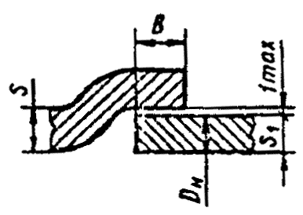 | 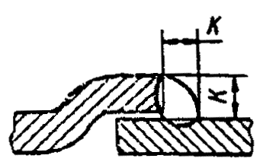 | ЗП;  Р | 2-20 | s⁺¹ | 30 (при D_{н} до 32 включ.)  40 (при D_{н} св. 32 до 108 включ.)  50 (при D_{н} свыше 108)
Н3 |  |  | Г | 1,6-7,0 | s⁺¹
Таблица 23
мм
Условное обозначение сварного соединения | Конструктивные элементы и размеры |  | Способ сварки | s | К | 1 ±5
Условное обозначение сварного соединения | подготовленных кромок свариваемых деталей | сварного шва
Н4 | 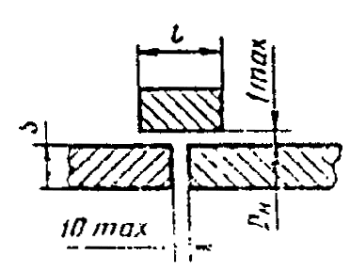 | 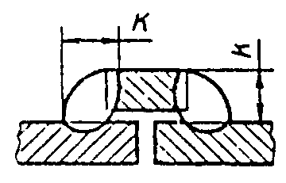 | ЗП;  Р | 2-20 | 1,3s⁺¹ | 40 (при D_{н} менее 32)  50 (при D_{н} св. 32 до 108 включ.)  60 (при D_{н} более 108)
Н4 |  |  | Г | 1,6-7,0 | 1,3s⁺¹
Таблица 24
мм
Условное обозначение сварного соединения | Конструктивные элементы и размеры |  | Способ сварки | D_{н} | f | K, не менее | b, не более
Условное обозначение сварного соединения | подготовленных кромок свариваемых деталей | сварного шва
У15 | 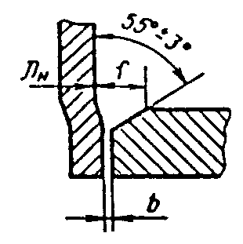 | 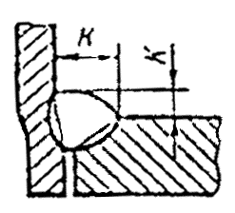 | ЗП; | 14-25 | K−1 | 3 | 0,05
 |  |  |  | 32-57 | K−1 | 4 | 0,05
У15 |  |  | Р | 76-159 | K−1 | 5 | 0,05
 |  |  |  | 194 | K−1 | 6 | 0,05
Примечание. Значение «К» определяется при проектировании.
Таблица 25
мм
Условное обозначение сварного соединения | Конструктивные элементы и размеры |  | Способ сварки | s | b, не более | К | К₁
Условное обозначение сварного соединения | подготовленных кромок свариваемых деталей | сварного шва
У5 | 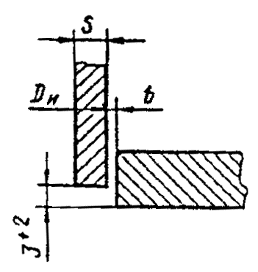 | 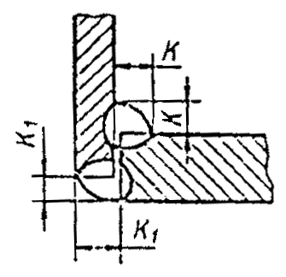 | ЗП; | 2-15 | 0,5 (при D_{н} до 45 включ.) | s⁺¹ | s (при s до 3 включ.)
 |  |  |  |  | 1,0 (при D_{н} св. 45 до 194 включ.) | s⁺¹ | 3 (при s св. 3)
У5 |  |  | Р | 2-15 | 1,5 (при D_{н} св. 194) | s⁺¹
Таблица 26
мм
Условное обозначение сварного соединения | Конструктивные элементы и размеры |  | Способ сварки | D_{н} | b, не более | f | K, не менее | K₁
Условное обозначение сварного соединения | подготовленных кромок свариваемых деталей | сварного шва
У7 | 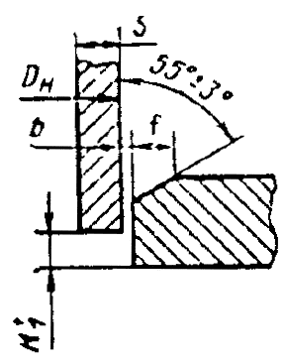 | 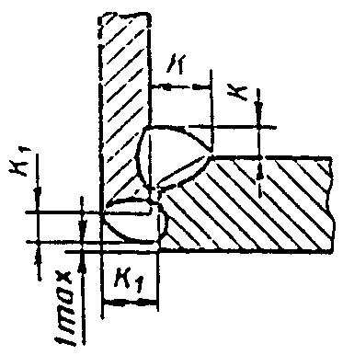 | ЗП; | 14-25 | 0,5 | K-1 | 3 | s (при s до 3 включ.)
 |  |  |  | 32-57 | 0,5 | K-1 | 4 | s (при s до 3 включ.)
 |  |  |  | 76-159 | 1,0 | K-1 | 5 | 3 (при s св. 3)
 |  |  |  | 194 | 1,0 | K-1 | 6 | 3 (при s св. 3)
У7 |  |  | Р | 219 | 1,5 | K-1 | 7 | 3 (при s св. 3)
 |  |  |  | 245 | 1,5 | K-1 | 8 | 3 (при s св. 3)
 |  |  |  | 273-325 | 1,5 | K-1 | 9 | 3 (при s св. 3)
 |  |  |  | 377-530 | 1,5 | K-1 | 10 | 3 (при s св. 3)
Примечание. Значение «К» определяется при проектировании.
Таблица 27
мм
Условное обозначение сварного соединения | Конструктивные элементы и размеры |  | Способ сварки | D_{н} | b, не более | f | К, не менее
Условное обозначение сварного соединения | подготовленных кромок свариваемых деталей | сварного шва
У8 | 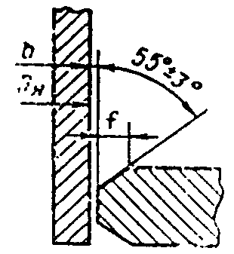 | 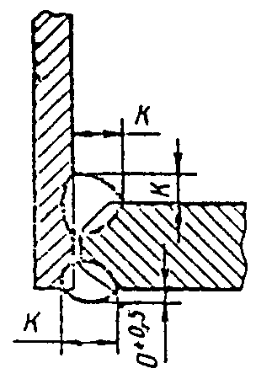 | ЗП | 14-25 | 0,5 | K-1 | 3
 |  |  |  | 32-57 | 0,5 | K-1 | 4
 |  |  |  | 76-159 | 1,0 | K-1 | 5
 |  |  |  | 194 | 1,0 | K-1 | 6
 |  |  |  | 219 | 1,5 | K-1 | 7
 |  |  |  | 245 | 1,5 | K-1 | 8
 |  |  |  | 273-325 | 1,5 | K-1 | 9
 |  |  |  | 377-530 | 1,5 | K-1 | 10
Примечание. Значение «К» определяется при проектировании.
Таблица 28
мм
Условное обозначение сварного соединения | Конструктивные элементы и размеры |  | Способ сварки | s - s₁ | K |  | g |  | e
Условное обозначение сварного соединения | подготовленных кромок свариваемых деталей | сварного шва | Способ сварки | s - s₁ | Номин. | Пред. Откл. | Номин. | Пред. Откл. | Номин. | Пред. Откл.
У16 | 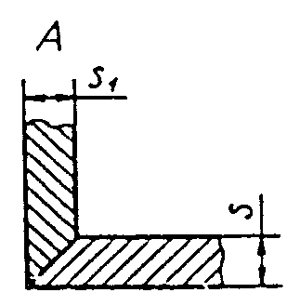 | 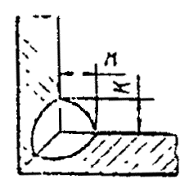 | ЗП; | 2 | 3 | +1 | 1,5 | +1,0 | 4 | +2
 |  |  |  | 3
У16 | 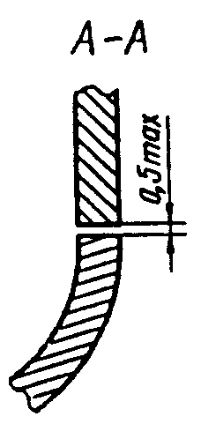 | 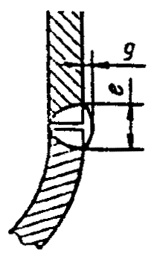 | Р | 4 | 4 | +1 | 1,5 | −0,5 | 6 | +2
Таблица 29
мм
Условное обозначение сварного соединения | Конструктивные элементы и размеры |  | Способ сварки | s₁ | b, не более | К
Условное обозначение сварного соединения | подготовленных кромок свариваемых деталей | сварного шва
У17 | 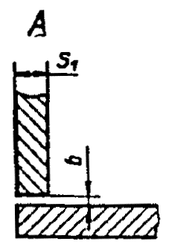 | 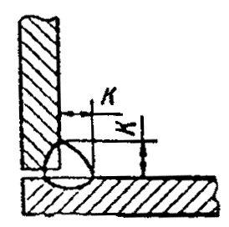 | Г | 1-7 | 1 | 1,3 толщины более тонкой детали
У17 | 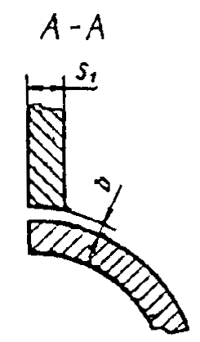 | 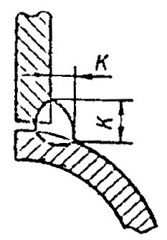 | ЗП;  ЗН;  Р | 2-20 | 2 | 1,3 толщины более тонкой детали
Примечание. Соединение применяется при отношении наружного диаметра ответвления к наружному диаметру трубы не более 0,5.
Таблица 30
мм
Условное обозначение сварного соединения | Конструктивные элементы и размеры |  | Способ сварки | s₁ | b, не более | К
Условное обозначение сварного соединения | подготовленных кромок свариваемых деталей | сварного шва
У18 | 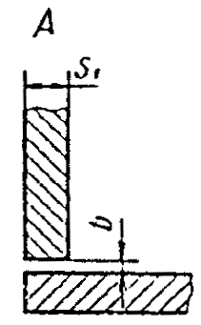 | 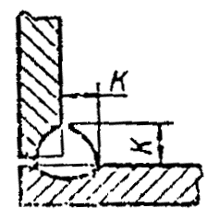 | Г | 1-7 | 1 | 1,3 толщины более тонкой детали
У18 | 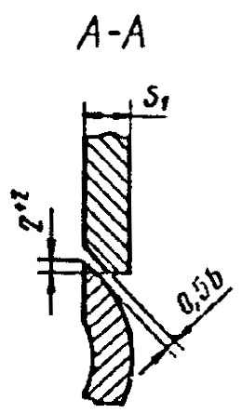 | 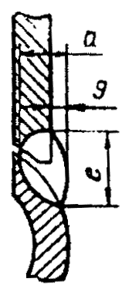 | ЗП;  Р;  ЗН | 2-25 | 2 | 1,3 толщины более тонкой детали
Примечание. Соединение применяется при отношении наружного диаметра ответвления к наружному диаметру трубы не более 0,5.
Таблица 31
мм
Условное обозначение сварного соединения | Конструктивные элементы и размеры |  | Способ сварки | s₁ | e |  | g
Условное обозначение сварного соединения | подготовленных кромок свариваемых деталей | сварного шва | Способ сварки | s₁ | Номин. | Пред. откл. | +2
У19 | 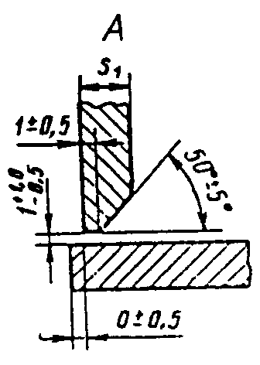 | 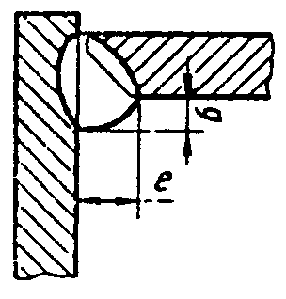 | ЗП; | 4 | 8 | +2 | 3
 |  |  |  | 5 | 10 | +2 | 3
 |  |  |  | 6 | 11 | +2 | 3
 |  |  |  | 8 | 14 | +3 | 3
 |  |  |  | 10 | 16 | +4 | 3
 |  |  |  | 12 | 19 | +4 | 5
У19 | 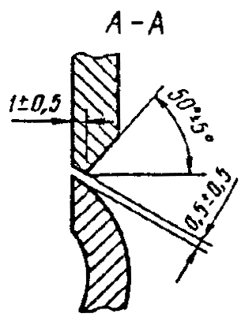 | 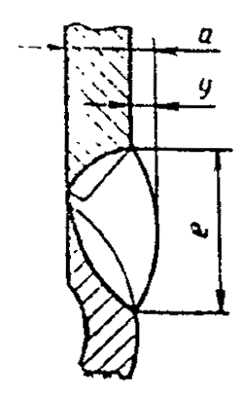 | ЗН; | 14 | 22 | +5 | 5
У19 |  |  | Р | 16 | 24 | +6 | 5
 |  |  |  | 18 | 26 | +6 | 5
 |  |  |  | 20 | 28 | +6 | 5
 |  |  |  | 22 | 30 | +6 | 5
 |  |  |  | 25 | 33 | +6 | 5
Таблица 32
мм
Условное обозначение сварного соединения | Конструктивные элементы и размеры |  | Способ сварки | s₂ | b |  | e |  | g
Условное обозначение сварного соединения | подготовленных кромок свариваемых деталей | сварного шва | Способ сварки | s₂ | Номин. | Пред. откл. | Номин. | Пред. откл. | Номин. | Пред. откл.
У20 | 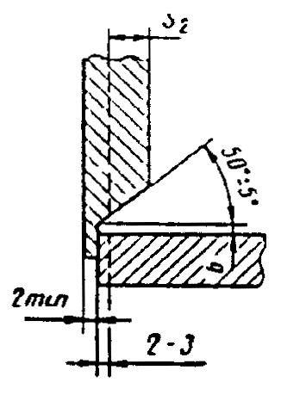 | 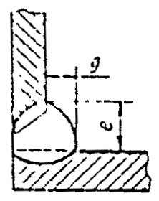 | ЗП; | 4-5 | 3 | +1,0  −0,5 | 11 | +4 | 2,5 | +1
 |  |  |  | 6 | 4 | ±1,0 | 14 | +4 | 4,0 | +3
У20 |  |  | P; | 8 | 4 | ±1,0 | 16 | +5 | 6,0 | +3
У20 |  |  | ЗН | 10 | 4 | ±1,0 | 19 | +7 | 8,0 | +3
 |  |  |  | 12 | 5 | ±1,0 | 21 | +7 | 9,0 | +3
У20 |  | 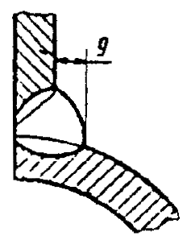 | ЗН | 14 | 5 | ±1,0 | 24 | +8 | 10,0 | +3
 |  |  |  | 16 | 5 | ±1,0 | 26 | +8 | 11,0 | +4
 |  |  |  | 18 | 5 | ±1,0 | 28 | +8 | 13,0 | +4
 |  |  |  | 20 | 5 | ±1,0 | 30 | +8 | 14,0 | +4
Примечания:
1. При способе сварки 3Н зазор b = 2,0^{+0,5}.
2. Длина протачиваемой части приварыша, входящей в трубу, устанавливается при проектировании соединения.
3. Величина s₂ приведена после растопки.
Таблица 33
мм
Условное обозначение сварного соединения | Конструктивные элементы и размеры |  | Способ сварки | s₁ | b |  | e |  | g
Условное обозначение сварного соединения | подготовленных кромок свариваемых деталей | сварного шва | Способ сварки | s₁ | Номин. | Пред. откл. | Номин. | Пред. откл. | Номин. | Пред. откл.
У21 | 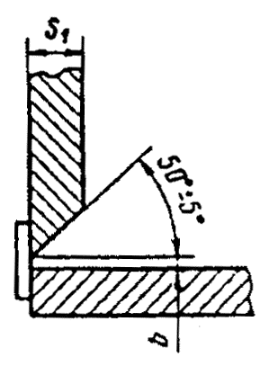 | 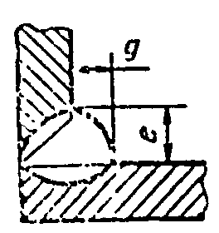 | ЗП; | 4-5 | 3 | +1,0  −0,5 | 10 | +2 | 2,5 | +1
 |  |  |  | 6 | 4 | ±1,0 | 11 | +4 | 4,0 | +3
 |  |  |  | 8 | 4 | ±1,0 | 14 | +4 | 6,0 | +3
 |  |  |  | 10 | 4 | ±1,0 | 16 | +5 | 8,0 | +3
У21 |  |  | ЗН; | 12 | 5 | ±1,0 | 19 | +7 | 9,0 | +3
У21 |  | 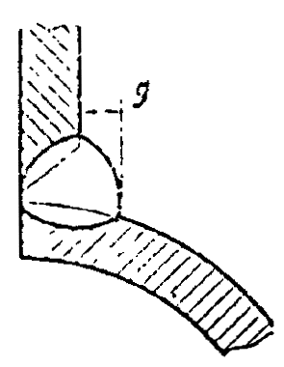 | Р | 14 | 5 | ±1,0 | 21 | +7 | 10,0 | +3
 |  |  |  | 16 | 5 | ±1,0 | 24 | +8 | 11,0 | +4
 |  |  |  | 18 | 5 | ±1,0 | 26 | +8 | 13,0 | +4
 |  |  |  | 20 | 5 | ±1,0 | 28 | +8 | 14,0 | +4
Примечание. При способе сварки НЗ зазор b = 2^{+0,5}.
5. При изготовлении тройников и крестовин из труб должны применяться типы сварных соединений, установленные для отростков с трубами, а при сварке тройников, крестовин и переходов с трубами или фланцами - соответственно типы сварных соединений труб с трубами или труб с фланцами.
6. Сварка стыковых соединений деталей неодинаковой толщины при разнице, не превышающей значений, указанных в табл. 34, должна производиться так же, как деталей одинаковой толщины; конструктивные элементы подготовленных кромок и размеры сварного шва следует выбирать по большей толщине.
Таблица 34
мм
Толщина тонкой детали | Разность толщин деталей
До 3 | 1
Св. 3 до 7 | 2
Св. 7 до 10 | 3
Св. 10 | 4
Для осуществления плавного перехода от одной детали к другой допускается наклонное расположение поверхности шва (черт. 1).
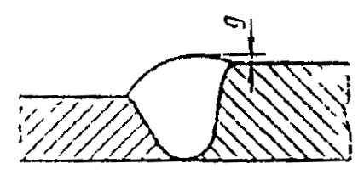
Черт. 1
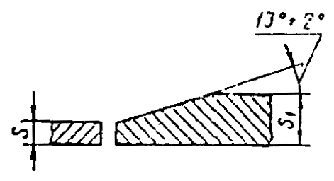  Черт. 2 | 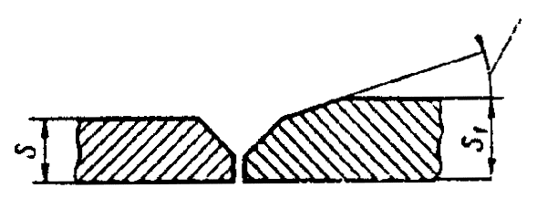  Черт. 3
При разнице в толщине свариваемых деталей свыше значений, указанных в табл. 34, на детали, имеющей большую толщину s₁, должен быть сделан скос до толщины тонкой детали s, как указано на черт. 2 и 3. При этом конструктивные элементы подготовленных кромок и размеры сварного шва следует выбирать по меньшей толщине.
7. Шероховатость обрабатываемых под сварку поверхностей - Rz не более 80 мкм по ГОСТ 2789-73.
8. Остающиеся подкладки и муфты должны изготовляться из стали той же марки, из которой изготовлены трубы.
Для труб из углеродистой стали допускается изготовлять остающиеся подкладки и муфты из сталей марок 10 и 20 по ГОСТ 1050-88.
9. Зазор между остающейся подкладкой и трубой для сварных соединений, контролируемых радиографическим метолом, должен быть не более 0,2 мм, а для соединений, не контролируемых радиографированием, - не более 0,5 мм.
Местные зазоры для указанных соединений допускаются до 0,5 мм и 1,0 мм соответственно.
10. Зазор между расплавляемой вставкой и торцевой или внутренней поверхностью трубы должен быть не более 0,5 мм.
11. В сварных соединениях отростков с трубами допускается присоединение отростков под углом до 45° к оси трубы.
12. В соединениях У18 и У19 размеры е и g в сечении А-А должны устанавливаться при проектировании, при этом размер е должен перекрывать утонение стенки трубы, образуемое при вырезке отверстия, на величину до 3 мм, а размер а должен быть не менее минимальной толщины стенки свариваемых деталей.
13. Швы с привалочной стороны фланцев допускается заменять развальцовкой конца трубы.
14. Предельные отклонения катета углового шва К, К₁ от номинального в случаях, не оговоренных в таблицах, должны соответствовать:
+2 мм - при К ≤ 5 мм;
+3 мм - при 5 < К ≤ 12 мм;
+5 мм - при К > 12 мм.
15. Допускается выпуклость углового шва до 2 мм при сварке в нижнем положении и до 3 мм при сварке в других пространственных положениях. Вогнутость углового шва до 30 % величины катета, но не более 3 мм.
(Измененная редакция, Изм. № 1).
16. Для сварных соединений труб с толщиной стенки более 4 мм допускается сварка корня шва способом, отличным от основного способа сварки.
ИНФОРМАЦИОННЫЕ ДАННЫЕ
1. УТВЕРЖДЕН И ВВЕДЕН В ДЕЙСТВИЕ Постановлением Государственного комитета СССР по стандартам от 24.04.80 № 1876
2. СРОК ПРОВЕРКИ - 1995 г.
Периодичность проверки 5 лет
3. ВЗАМЕН ГОСТ 16037-70
4. ССЫЛОЧНЫЕ НОРМАТИВНО-ТЕХНИЧЕСКИЕ ДОКУМЕНТЫ
Обозначение НТД, на которые дана ссылка | Номер пункта
ГОСТ 1050-88 | 8
ГОСТ 2789-73 | 7
5. ПЕРЕИЗДАНИЕ с Изменением № 1, утвержденным в декабре 1990 г. (ИУС 3-91)
6. Проверен в 1990 г. Срок действия продлен до 01.07.96 (Постановление Госстандарта СССР от 03.12.90 № 3010)

